

PROPUESTA
COMERCIAL



<localización>
localización:
número de oferta:

<O-AA.NNN>

<Título>

título:
fecha:
22/01/2020

cliente:


ÍNDICE
1. INTRODUCCIÓN 2
2. SUMINISTRO 3
Tanque 3
Techo 3
Accesorios 3
3. PRECIOS 4
4. CONDICIONES COMERCIALES 5
Exclusiones 5
Forma de pago 6
Validez de la oferta 6
Plazo de entrega 6
Reserva del dominio 6
Garantía 6

INTRODUCCIÓN

El objeto del presente documento es la propuesta económica de:

Tanque de 300 m³, con cubierta plana, fabricado en Poliéster Reforzado con Fibra de Vidrio (PRFV). Esta oferta incluye dos opciones respecto al transporte: FOB y CIP.

Cálculo y diseño estructural según normativas:
- EC 1990 – Basis of structural design
- EC 1991-1 – Part 1-1: General actions
- EC 1991-4 – Part 1-4: Action on structures – General actions – Wind load
- EC 1993-1-1 – Design of Steel structures – Part 1-1: General rules and rules for buildings
- EC 1993-1-5 – Design of Steel structures – Part 1-5: Plated structural elements
- EC 1993-1-6 – Design of Steel structures – Part 1-6: Strength and stability of shell structures
- EC 1993-1-8 – Design of Steel structures – Part 1-8: Design of joints
- AWWA D103-09

SUMINISTRO
Los distintos equipos objeto de la presente oferta tendrán las siguientes características:

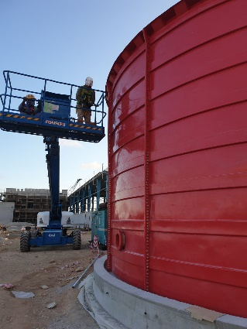
Tanque
- Material = PRFV.
- Altura = 7,03 m (125 mm embebido).
- Diámetro nominal = 7,69 m.
- Área de la base = 46,38 m²
- Borde libre = 450 mm.
- Embebido = 125 mm.

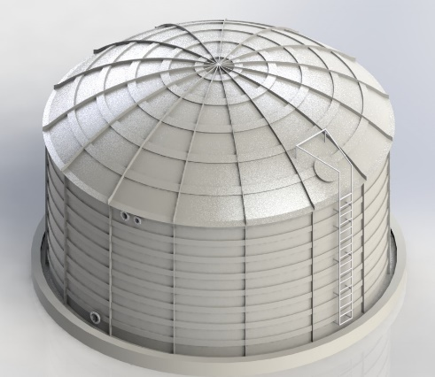
Techo
- Material = PRFV.
- Tipo = Autoportante.
- No transitable.
- Ø = 7,69 m.

Accesorios
- Escalera vertical con plataforma de descanso.
- Boca de hombre (ø = 600 mm).
- Trampilla techo.
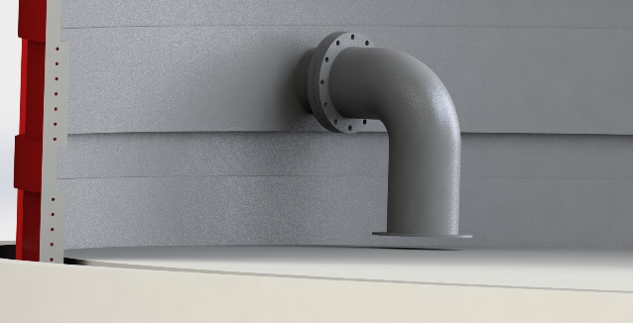

PRECIOS

Descripción de costes |  | Precio(€)
Tanque 300 m³ |  | 38.028
Techo plano ø = 7,69 m
Accesorios y conexiones | Boca de hombre
 | Escalera
 | Trampilla techo
Instalación |  | 8.000
Transporte |  | 3.800
Total |  | 59.771

Precio total = 59.771 €

Obra civil no incluida en el precio.
Este presupuesto no incluye válvulas e instrumentos.
El precio de un supervisor es de 650 € / día. No incluye desplazamientos, alojamiento ni manutención.
Periodo del proyecto: 9 meses

Estos precios son netos. No incluyen IVA ni impuestos.

ARTEIN no tiene ninguna responsabilidad en el diseño y ejecución de la obra civil, así como futuros asentamientos del terreno que puedan producirse.

ARTEIN suministrará única y exclusivamente las características del detalle de cimentación y losa requeridas para que sea proyectado por un ingeniero civil local o proyectista.

CONDICIONES COMERCIALES

Exclusiones
- El acceso a la obra debe garantizarse y ser fácilmente accesible.
- El área circundante a las cimentaciones debe ser fácilmente accesible desde cualquier lado y nivelada con la placa inferior a una distancia mínima de 2m. desde el tanque.
- El suelo debe ser lo suficientemente duro para poder usar una plataforma móvil.
- Las cimentaciones deben cumplir con nuestros requisitos de cimentación. Si es obligatorio oficialmente, la aprobación de un refuerzo debe realizarse por una oficina de diseño imparcial.
- Las cimentaciones deben ser curadas por un mínimo de 28 días y tener una resistencia a la grieta de un mínimo de 1,5 N/mm². La cimentación debe soportar las cargas de nuestro tanque.
- Debe marcarse y fijarse la posición de 0º para ajuste del tanque.
- La formación/información en cuanto a todos los aspectos relevantes a las instalaciones del cliente debe garantizarse, así como la formación en los aspectos peculiares de prevención de riesgos laborales y normativas propias del cliente.
- Si se produce viento (más de fuerza 4), lluvia duradera, nieve, helada, etc. el montaje deberá ser parado, lo cual tendría un impacto diferido en la fecha de finalización.
- Medios de descarga y elevación para el montaje (grúas, carretillas, etc.).
- Cualquier trabajo de albañilería, obra civil o movimiento de tierras que se derive de la instalación.
- Acometidas de fluidos a los puntos de consumo.
- Alumbrado de obra. Fuerza electromotriz necesaria para el montaje.
- La protección contra-incendios de los equipos.
- Los productos de puesta en marcha.
- Llenado de agua y ensayo de fuga a ser realizado y aprobado por el cliente.
- Compensación de potencial, toma a tierra y protección contra tormentas a ser realizado por el cliente.
- Medios de descarga y maquinaria de elevación necesaria.
- Impuestos y legalizaciones.
- Tasas de aprobación del diseño.
- Los planos de trabajo y los planes deben ser firmados por el cliente antes de empezar los trabajos de construcción.
- El cliente deberá facilitar a nuestro personal un local o departamento adecuado para almacén de piezas, equipos y herramientas, corriendo de su cargo el seguro de robo o riesgo de inutilización de cualquier elemento depositado en el citado local.
- Se permite trabajar 10 horas al día, incluido el fin de semana.
- De forma general, todo suministro que no esté expresamente especificado en la presente oferta.
Forma de pago
- 50% con el pedido.
- 50% al entregar el material.

Validez de la oferta
Esta oferta es válida por tres meses.

Plazo de entrega
90 días desde la confirmación de los planos de diseño.

Reserva del dominio
El comprador reconoce al vendedor la propiedad de los materiales y trabajos descritos en esta oferta hasta el pago del importe señalado en la misma, según las condiciones de pago establecidas.

Garantía
- La garantía de los tanques para fabricación y montaje será para un plazo de 12 meses contra cualquier defecto de fabricación o montaje, incluyendo esta garantía las piezas defectuosas. Periodos adicionales a ser negociados en el momento de la orden de compra, habiendo sido definido anteriormente.

- La garantía, salvo en caso de vicio oculto, cubre la sustitución en nuestro taller de las piezas defectuosas. Caso de que esta sustitución deba realizarse fuera de nuestro taller, la garantía cubre solamente el suministro de la pieza de recambio siendo por cuenta del cliente el importe de la mano de obra para el montaje de la misma sobre nuestro equipo.

- ARTEIN, no se hace responsable de las consecuencias de modificaciones o trabajos efectuados por el cliente o tercera persona, sin su autorización escrita previa.

- El suministrador, como consecuencia de la garantía establecida y que comprende exclusivamente lo indicado en los párrafos anteriores, no acepta ninguna otra responsabilidad ni reclamaciones por daños o quebrantos, causados directa o indirectamente al comprador.

- "Cualquier disposición de las anteriormente citadas, podrá ser variada en su contexto, siempre y cuando de mutuo acuerdo ambas partes, comprador y vendedor, así lo estipulen, firmando para ello las correspondientes notas aclaratorias".


Fdo. <nombre-trabajador> <apellido-trabajador>
<cargo>

